Білім беру ұйымының атауы |  | 46
Пәні: |  | Физика
Бөлім: |  | Магнит өрiсi
Педагогтің аты-жөні: |  | Паткуллаева Ж.М
Күні: |  | 06.04.22
Сынып: 10 |  | Қатысушылар саны: |  | Қатыспағандар саны:
Сабақтың тақырыбы: |  | §45. Магнит өрісі. Тогы бар өткізгіштің өзара әрекеттесуі. Ампер тәжірибелері. Магнит индукция векторы..
Оқу бағдарламасына сәйкес оқыту мақсаты: |  | 10.4.4.1 - магнит индукция векторының физикалық мағынасын заманауи техниканың жетістіктері (магнит тірегіндегі поезд және т.б.)мен есептер шығару арқылы түсіндіру;
Сабақтың мақсаты |  | Барлық оқушылар істей алады: Магнит өрісін біледі.  Көптеген оқушылар істей алады: магнит индукция векторының физикалық мағынасын заманауи техниканың жетістіктері (магнит тірегіндегі поезд және т.б.)мен есептер шығару арқылы түсінеді.  Кейбір оқушылар істей алады: Магнит индукциясына есептер шығара алады.
Сабақтың барысы
Сабақтың кезеңі//уақыты | Педагогтің әрекеті |  | Оқушының әрекеті |  | Бағалау | Ресурстар
Ұйымдастыру  Өзін-өзі тексеру  Сабақтың басы  10 минут  Өткен білімді еске түсіру  Жаңа білім  10 минут | Ұйымдастыру кезеңі:  Оқушылармен сәлемдесу, оқушыларды түгелдеу. Оқушылардың сабаққа дайындығын тексеру. Оқушылардың назарын сабаққа аудару.  Сабақ тақырыбын және оқу мақсатын таныстыру  Серпілген сауал әдісі бойынша үй тапсырмасын қайталау сұрақтары  1.Өткізгіштің температурасы кедергіге қалай тәуелдң болады?  2.Кедергінің температуралық коэфициенті дегеніміз не?  3.Қандай құбылыс асқын өткізгіштік деген атауға ие болады?  4.Асқын өткізгіштік құбылысы қайда қолданылады?  Жаңа сабақ  Топтық жұмыс  1 топ-Эрстед тәжірибесін қорғайды  2 топ-Ампер тәжірибесін қорғайды  3 топ-Түзу және дөңгелек токтың магнит индукциясын қорғайды  4 топ- Магнит өрісінің күш сызықтарын қорғайды.  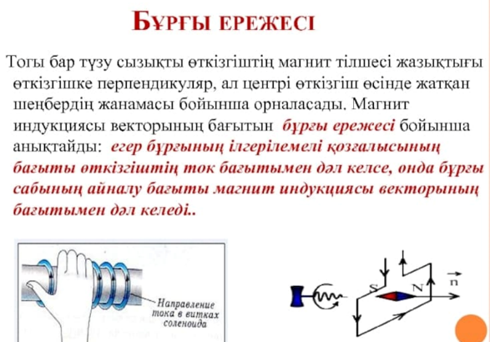  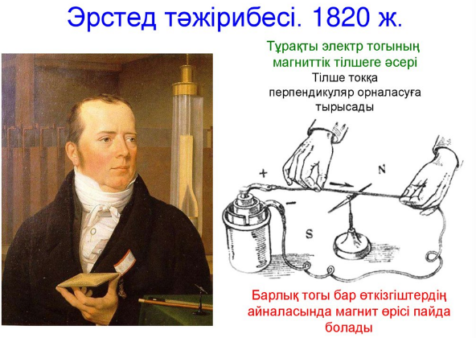  Эрстедтің тәжірибесінен шығатын қорытындылар:  а) Магнит өрісін бақылаушыға қатысты қозғалыста болатын заряд тудырады және ол тек токқа немесе қозғалыстағы зарядқа әрекет етеді.  ә) Магнит өрісі тогы бар өткізгішке тек күшпен ғана әрекет етпейді, ол сонымен қатар магнит өрісінің күш сызықтарына қатысты оның бағытын да өзгертуге тырысады.  б) Электростатикалық өрістен магнит өрісінің айырмашылығы, магнит өрісі құйынды, тұйық өріс......  Тақырыпты бекіту сұрақтары.  1.Тұрақты магнит дегеніміз не?  Жауабы: Магниттелуін ұзақ сақтайтын денелер  2. Магниттік полюстер?  Жауабы: Магниттің қасиеттері бойынша бір-біріне ұқсамайтын екі полюсі бар: солтүстік (N) және оңтүстік (S).  3.Магниттік аномалиялар дегеніміз не?  Жауабы: Жер қойнауындағы жергілікті магнит өрістері  4.Магнит өрісіне анықтама беріңіз.  Жауабы:Өткізгіштердің электр тогымен өзара әрекеттесуі жүзеге асатын материяның түрі  5.Электрмагнит деп нені атаймыз?  Жауабы: Ішіне темір өзекше орналастырылған шарғы  6.Электрмагниттік реленің құрылысы қандай?  Жауабы: Электрмагниттік реле –ток реттегіш құрал. Ол токтың жұмыс тізбегін қосқан немесе ажыратқан кезде жұмысқа қосылады.  7.Электрқозғалтқыш дегеніміз қандай құрал?  Жауабы: Электр энергиясын механикалық энергияға түрлендіру |  | Оқушылар үй тапсырмасы бойынша сұрақтарға тез-тез жауап беріп белсене қатысып отырады  Оқушылар жаңа тақырыпты меңгереді Оқушылар бекіту тапсырмаларын орындайды |  | Дескриптор  Сұрақтарға жауап береді  Есептің шешімін слайдттан қарап тексереді  2-балл  Дескриптор  1.Қорғау тәртібін сақтайды: Уақыт және әдептілік;  2. Мазмұнның толық ашады;  3. Өмірден мысалдар келтіреді.  5 | ФИЗИКА 10 сынып оқулық  Арман –ПВ баспасы 2019  Закирова Н.А.,АшировР.Р.  «Дидактикалық материалдар  Смайликтер
 | Білім алушылардың алған білімін есеп шығару арқылы қорытындылау.  45- жаттығу  №1 Екі болат кесектің біреуі магниттелген.Нақты қайсысы магниттелген екенін кесектерді ғана қолданып,қалай анықтауға болады?  №2 Шексіз түзу өткізгіштегі ток күші 20 А.Өткізгіштен 5 см қашықтықтағы нүктедегі магнит индукциясын анықтаңыздар.  №3 Радиусы 5,8 см дөңгелек токтың центріндегі магнит индукциясы 1,3*10 ⁻⁴ Тл.Ток күшін анықтаңдар.  №4 Екі ұзын параллель өткізгіш бір-бірінен 5 см қашықтықта орналасқан.Өткізгіштерде бір-біріне қарама –қарсы бағытта 10 А ток күші өтіп жатыр.Тірінші және екінші өткізгіштен 2 см арақашықтықтағы нүктедегі магнит индукциясын анықтаңдар |  |  |  | Дескриптор  Есептің шартын түзеді  ХБЖ-ға келтіреді  Есептің формуланысын түрлендіріп  Есептің жауабын табады  3 бал
Кері байланыс  Сабақтың соңы  10 минут | Үйге тапсырма § 45 тақырыпты оқу  Асқынөткізгіш магниттер және Магниттерді техникада қолдану тақырыбында презентация дайындап келу. |  | Оқушылар кері байланыс береді |  | 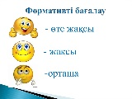  Формативті бағалай 10 балл

Саралау – Сіз қосымша көмек көрсетуді қалай жоспарлайсыз?  Сіз қабілеті жоғары оқушыларға тапсырманы күрделендіруді қалай жоспарлайсыз? | Бағалау- оқушылардың үйренгенін тексеруді қалай жоспарлайсыз? |  | Пәнаралық байланыс  Қауіпсіздік және еңбекті қорғау  ережелері  АКТ-мен байланыс  Құндылықтардағы байланыс
Қосымша тапсырмалар беру арқылы пәнге деген қызығушылығын арттыру | Сабақ аяғында талқылау сұрақтарын беру
Рефлексия Сабақ/ оқу мақсаттары шынайы ма?  Бүгін оқушылар не білді?  Сыныптағы ахуал қандай болды? Мен жоспарлаған саралау шаралары тиімді болды ма? Мен берілген уақыт  Ішінде үлгердім бе? Мен өз жоспарыма қандай түзетулер енгіздім және неліктен? |  | Төмендегі бос ұяшыққа сабақ туралы өз пікіріңізді жазыңыз. Сол ұяшықтағы Сіздің сабағыңыздың тақырыбына сәйкес келетін сұрақтарға жауап беріңіз.
Қорытынды бағамдау
Қандай екі нәрсе табысты болды (оқытуды да, оқуды да ескеріңіз?)
1:
2:
Қандай екі нәрсе сабақтағыжақсарта алды ( оқытуды да, оқуды да ескеріңіз?)
1:
2:
Сабақ барысында мен сынып немесе жекелеген оқушылар туралы менің келесі сабағымды жетілдіруге көмектесетін не білдім?

